2020-2021学年广东佛山九年级上化学期末试卷

一、选择题

1. 下列各组日常生活或工业生产中发生的变化，属于物理变化的是（ ）
A.玻璃敲碎 B.铁矿石炼铁 C.粮食酿酒 D.水果腐烂

2. 下列场所中，不应张贴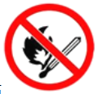标志的是（ ）
A.煤矿工地 B.化学实验室 C.面粉厂 D.加油站

3. 下列有关化学用语的说法正确的是（ ）
A.$4$个亚铁离子表示为$4Fe^{3+}$
B.$3$个汞原子表示为$3Hg$
C.$FeO$、$H_{2}O_{2}$、$H_{2}SO_{4}$中氧元素的化合价都是$-2$
D.两个氨分子表示为$2NH_{4}$

4. 下列实验操作正确的是（ ）
A.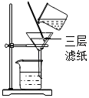 过滤悬浊液
B.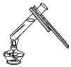 加热液体
C.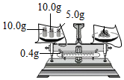 称取$25.4 g$某固体药品
D.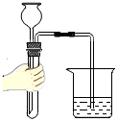 检查气密性

5. 下列关于“物质—用途—性质”的说法不正确的是（ ）
A.干冰—制冷剂—升华吸热
B.氧气—火箭发射—可燃性
C.氮气—食品防腐—常温下化学性质稳定
D.稀有气体—霓虹灯—通电能发出不同颜色的光

6. 室内装修材料经常会散发出一种致癌的甲醛气体。下列关于甲醛（$CH_{2}O$）的说法不正确的是（ ）
A.从变化上看：甲醛完全燃烧只生成水
B.从类别上看：甲醛属于化合物
C.从构成上看：$1$个甲醛分子由$1$个碳原子、$2$个氢原子和$1$个氧原子构成
D.从组成上看：甲醛由碳、氢、氧三种元素组成

7. 洁厕灵、$84$消毒液是生活中两种常见的清洁、消毒用品，混合使用时会发生如图所示的化学反应。下列说法正确的是（ ）
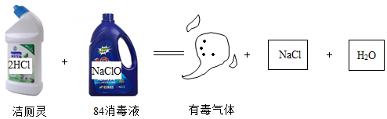
A.该反应是化合反应 B.有毒气体是$Cl_{2}$
C.洁厕灵、$84$消毒液能混合使用 D.反应前后元素化合价不变

8. 多个国家的研究团队多次尝试合成$119$号元素$Uue$，它在周期表中某些信息如图所示，下列有关$Uue$元素的说法不正确的是（ ）
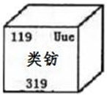
A.$Uue$原子核外电子数为$119$ B.$Uue$元素属于金属元素
C.$Uue$元素的中子数为$200$ D.$Uue$元素相对原子质量为$319g$

9. 汽车排气管中安装催化转化器可减少尾气污染，其反应原理是$2CO+2NO\overset{催化剂}{=​=​=​=​=}2X+N_{2}$。其中$X$的化学式是（ ）
A.$CO_{2}$ B.$NO_{2}$ C.$H_{2}O$ D.$C$

10. 下列做法正确的是（ ）
A.室内起火时打开门窗通风
B.电器着火用水扑灭
C.油锅着火用锅盖盖灭
D.用明火检查天然气管线是否漏气

11. 通过下列实验操作和现象能得出相应结论的是（ ）
选项 | 实验操作 | 现象 | 结论
$$A$$ | 把燃烧的木条伸入某瓶无色气体中 | 木条熄灭 | 该气体一定是$CO_{2}$
$$B$$ | 把质量相同的铁粉与锌粒放入同体  积同浓度的盐酸中 | 铁粉与盐酸产生的气体更快 | 铁的金属活动性比锌强
$$C$$ | 把燃烧的木炭伸入某瓶无色气体中 | 木炭燃烧更旺 | 该气体一定是$O_{2}$
$$D$$ | 点燃从导管放出的某气体，在火焰  上方罩一个干冷的烧杯 | 烧杯内壁有无色液滴产生 | 该气体一定是$H_{2}$
A.$B$ B.$A$ C.$C$ D.$D$

12. 学习化学，提高学科核心素养，学会从化学的角度分析问题。下列说法正确的是（ ）
A.铁生锈最终会导致铁制品全部被腐蚀，铝比铁活泼，所以铝在空气中也会全部被腐蚀
B.进入枯井或山洞前要进行灯火试验，所以进入地下煤矿前也要进行灯火试验
C.煤的综合利用可以提高煤的利用率，石油分馏也可以提高石油的利用率
D.生石灰与水混合放出大量热，因此石灰石与水混合也放出大量热

13. 下列实验方法能达到实验目的的是（ ）
选项 | 实验目的 | 实验方法
$$A$$ | 除去$Zn$粉中的铜粉 | 加入足量稀$H_{2}SO_{4}$充分反应，过滤、洗涤、干燥
$$B$$ | 除去$N_{2}$中的$O_{2}$ | 将混合气体通过灼热铜网
$$C$$ | 鉴别硬水和软水 | 分别加热煮沸
$$D$$ | 分离二氧化锰和碳粉 | 加水，过滤
A.$C$ B.$A$ C.$D$ D.$B$

14. 学习化学需结合学科本质去认识和理解世界。下列说法不正确的是（ ）
A.宏观与微观：金刚石和石墨的性质不同，原因是它们的碳原子排列方式不同
B.变化与守恒：乙烯燃烧后生成$CO_{2}$和$H_{2}O$，说明乙烯中一定含有碳氢元素
C.探究与创新：向$2$支试管中加入相同体积不同浓度的$H_{2}O_{2}$溶液，再向其中$1$支加入少量$MnO_{2}$可探究$MnO_{2}$能否加快$H_{2}O_{2}$的分解
D.模型与推理：离子都带电，但带电的不一定是离子

15. 下列图象能正确反映对应变化关系的是（ ）
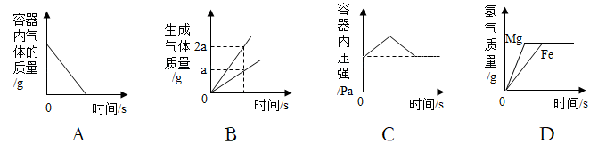
A.在电解器玻璃管里加满水，用惰性电极进行电解
B.足量的碳在盛有氧气的密闭容器内充分燃烧
C.红磷在盛有一定量空气的密闭容器中燃烧至熄灭
D.将稀盐酸分成两等份，分别加入足量的$Mg$粉、$Fe$粉

二、解答题

全国首列氢能源有轨电车即将在佛山市高明区运营。用铝镓合金和水为原料在常温下可制备氢气，并生成氧化铝[其中镓（$Ga$）起催化作用]。
（1）铝镓合金属于________（填“混合物”或“纯净物”）。

（2）镓原子结构如图所示，由此推测镓元素位于第________周期，该原子容易失去电子形成离子，其离子符号是________。
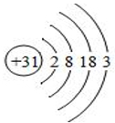

（3）写出用上述方法制备氢气的化学方程式为________________________。

（4）氢气被称为“绿色能源”的主要原因是_________________________，与电解水制取氢气相比，该制备工艺的优点是________________。

（5）我国科学家研制出高效催化剂，可使“变换反应“在${120}^{∘}C$下进行，其微观示意图如下图所示。此“变换反应”的化学方程式为________________________________。
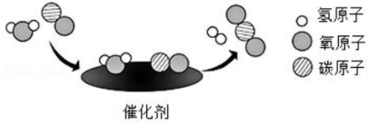

水和水溶液与人类的生活、生产关系密切。
（1）在天然水净化处理中，为吸附色素和异味可以加________，很多自来水厂用二氧化氯替代氯气对水进行杀菌消毒。工业上用$Cl_{2}$和$NaClO_{2}$来制取二氧化氯（$ClO_{2}$），化学方程式如下：$Cl_{2}+2NaClO_{2}=2NaCl+2ClO_{2}$。请问$ClO_{2}$中氯元素的化合价是________。

（2）我们用“电解水”和“氢气在氧气中燃烧”的两个探究实验来证明水的组成元素。依据下图实验回答问题：
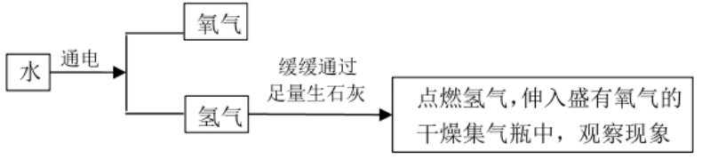
①写出电解水的化学方程式________________________，
②检验正极放出气体的方法是________________________________________。
③上图步骤中集气瓶里观察到的现象是________________________________。

据图中的实验常用仪器回答有关问题：
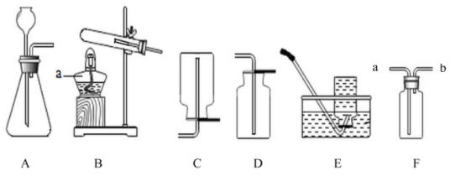
（1）写出仪器$a$的名称：________。

（2）装置$B$有一处明显的错误是__________________________，改正后完成后面的实验。

3）用改正后的$B$装置制取氧气，选用高锰酸钾制取的反应方程式是______________________________________，为了防止高锰酸钾进入导管，应采取的措施是_________________________________。

（4）用装置$A$可以制取的气体有_____________________，其中不能用$E$装置收集的气体制取原理（反应方程式）是________________________________________。

（5）$SO_{2}$是一种无色有刺激性气味的气体，易溶于水，密度较空气大。实验室常用$Na_{2}SO_{3}$固体和浓$H_{2}SO_{4}$溶液反应制取，应选用的发生装置是________，若用$F$装置收集$SO_{2}$，气应从________（填“$a$”或“$b$”）口进入。

铜是重要的金属材料。
（1）铝的利用较铜晚上千年，从化学性质角度分析其原因是________________________。

（2）铜在常温下与氧气较难反应，但在高温时能与氧气反应，方程式是________________________。

（3）铜片在空气中久置表面有绿色的铜锈生成。某小组同学设计并进行实验，探究铜片生锈的条件。
【查阅资料】$2NaOH+CO_{2}=Na_{2}CO_{3}+H_{2}O$；浓硫酸具有吸水性常做干燥剂；常温下，亚硫酸钠$(Na_{2}SO_{3})$可与$O_{2}$发生化合反应。
【提出猜想】铜片生锈与：猜想Ⅰ．氧气或二氧化碳或水其中一种物质有关；猜想$II$．氧气、二氧化碳、水其中任意两种物质有关；猜想$III$．________________________。
【实验方案】通过控制与铜片接触的物质，利用如图装置（铜片长度为$3cm$，试管容积为$20mL$），分别进行下列$5$个实验，并持续观察$1$个月。
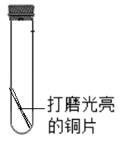
编号 | 实验操作 | 实验现象与结论
$$1$$ | 先充满用$NaOH$浓溶液洗涤过的空气  再加入$2mL$浓硫酸 | 铜片始终无明显现象，  猜想Ⅰ不成立。
$$2$$ | 充满空气的试管中加入$2mLNaOH$  溶液 | 铜片始终无明显现象，  猜想________不成立。
$$3$$ | 充满空气的试管中先加入浓硫酸再通  入约$4mLCO_{2}$
$$4$$ | 充满空气的试管中先加入饱和$Na_{2}SO_{3}$  溶液，再充满$CO_{2}$
$$5$$ | 充满空气的试管中先加入$2mL$蒸馏  水，再通入约 $4mLCO_{2}$ | 铜片经一个月表面变绿  色，猜想________成立。
【结论与分析】
①实验$1$和$2$中，$NaOH$浓溶液的作用是________________________________。
②实验$1$的目的是证明________常温下不与铜片反应。
③得出“铜生锈一定与$O_{2}$有关”结论，依据的两个实验是________（填编号）。
④若铜锈的化学式为$Cu_{2}(OH)_{2}CO_{3}$，写出铜生锈的化学反应方程式________________________________。

某钣金厂废料中含有$Cu$、$Fe$、$Au$（金）等金属单质，欲回收$Cu$、$Au$并制取铁红（$Fe_{2}O_{3}$）的工艺流程如下：
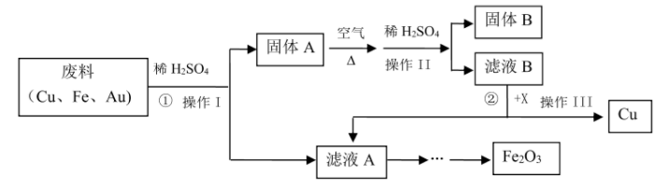
（资料：$CuO+H_{2}SO_{4}=CuSO_{4}+H_{2}O$）
（1）操作Ⅰ、Ⅱ的名称是________，用到的玻璃仪器是玻璃棒、________、________等。

（2）反应①的化学方程式是______________________________________。

（3）固体$B$是________。

（4）反应②的化学方程式是________________________________，反应类型是________。

某石灰石厂实验室用$5.55g$石灰石样品高温煅烧对样品进行分析，实验数据记录如下表（杂质不参与反应）：
操作次数 | $$1$$ | $$2$$ | $$3$$ | $$4$$
剩余固体质量$(g)$ | $$4.25$$ | $$3.95$$ | $$3.35$$ | $$3.35$$

（1）完全反应后生成的$CO_{2}$质量是________。

（2）石灰石样品中碳酸钙的质量分数是多少？（写出计算过程，保留$1\%$，下同）

（3）产品中生石灰的质量分数是________。

（4）若将生成的$CO_{2}$通入澄清石灰水中，请在答题卡图中画出产生沉淀的曲线。
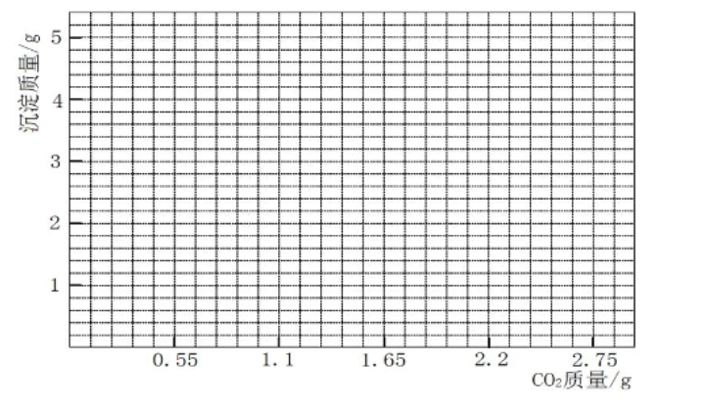
新 课 标第 一 网

